首先，我承认我用了标题党 为了不让戳进来的失望back，大数据图表直接上。根据线下一组调查数据，最看重对方条件统计，见图：

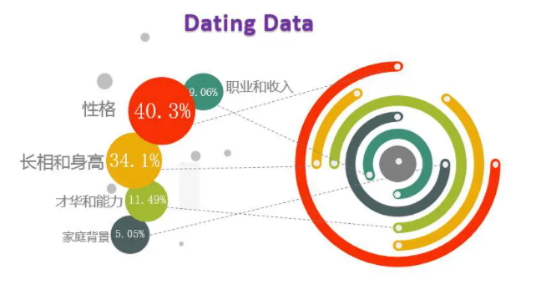

根据这些数据，先来个自我画像… 一、性格：

关键词：处女座、完美主义、安静幽默带有小情趣、乐观开朗积极向上、细心周到下得厨房。

二、长相和身高：

关键词：干净利落、双眼皮、络腮胡、偏正装商务范儿、差2cm到达180。

三、才华和能力：

关键词：本硕北京985理工科、创业两次、老股民、钢琴业余十级、小提琴和古琴自学ing。

四、职业和收入：

关键词：央企、副处级、京户、有房无车牌

五、家庭背景：

关键词：医生世家 Tips：一直坚持做好自己，从不限定要求别人。思考后尽量给全素材，有缘相识的你欢迎随时来撩。